***Сценарий сказки***

***Утренник «Принцесса Осень» 2 класс***

Оформление: на доске надпись из отдельных букв «Принцесса Осень», рисунки детей, творческая коллективная работа из пластилина «Осеннее дерево» Доска закрыта.

**Действующие лица:**

1. Ведущая
2. Рассказчик
3. Сентябрь
4. Октябрь
5. Ноябрь
6. Ёжик
7. Белка
8. Принцесса Осень
9. Листочки
10. Гном
11. Зайка
12. Грибники
13. Овощи: горошек, свекла, капуста, редис, морковь, помидор, картошка.
14. Дети, поющие частушки.

***Начинаем наш праздник:***

***Ведущая:***

Осень на дворе. Листья падают с деревьев, трава увядает. Летят по небу птицы, на своих хвостах уносят лето. Только некогда грустить. Куда ни глянь, всё вроде бы новое: и поле, и лес, и небо над головой. В тереме осеннем окна и двери распахнуты настежь – дождь ли идёт, ветер ли свистит. Заходите люди добрые.

Праздник осени у нас

И светло, и весело

Вот какие украшенья

Осень здесь развесила

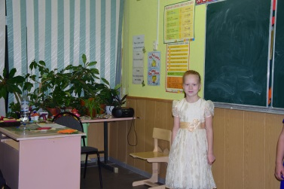

***Рассказчик:***

Вот и пришла к нам осень, красивое и немного грустное время года. Но мы не будем грустить. Давайте устроим в честь осени праздник с песнями, играми, стихами. Любое время года хорошо, если вы умеете ему радоваться.

И мы отправимся в необыкновенное путешествие, в прекрасную страну – сказку на праздник принцессы Осени. В дорогу мы возьмём ценный багаж: шутки и смех песни и пляски, иначе нас не пропустят в сказочное осеннее царство.

Сказка, сказка, прибаутка

Рассказать её – не шутка

Чтобы сказка от начала

Словно реченька журчала

Чтоб в серёдке весь народ

От неё разинул рот.

Чтоб никто, ни стар, ни мал

Под конец не задремал.

***Ведущая:***

Закройте глаза и повторяйте за мной «Раз, два, три! Двери в сказку отвари!» Откройте глаза, кажется мы на месте.

***Сентябрь:***

Внимание! Внимание!

Всем Ванюшкам и Катюшкам!

Всем Андрюшкам и Танюшкам!

Всем Светкам и прочим деткам!

***Октябрь:***

Строгий приказ: веселиться, петь и плясать до упаду на празднике. А кто ослушается и царскую волю не исполнит, не сносить тому головы.

***Чтец:***

В платье пёстро – золотистом

Осень к нам явилась в зал

Как прекрасная принцесса

Открывающая бал.

***Ёжик:***

Что за чудо, что за осень

Листья золотые

Словно шёлковые косы

Дева распустила

В золотой печальной дымке

Вспыхивают краски:

Вот оранжевые блёстки,

Алый, грустно – красный…

В хороводе листьев осень

Закрутилась сладко

Золотые свои косы

Расплела украдкой.

***Принцесса Осень:***

Печально небо надо мной

Печальна я сама

В осеннем сумраке темно,

Не за горой зима

И листья тусклые шуршат,

И в окнах – грустный свет.

И гулко слышится мой шаг

И одиноко мне.

Но стоит вспыхнуть фонарям

И как по волшебству,

Позолотят, посеребрят,

Осеннюю листву!

И буду я смотреть, глядеть

На сказку, как во сне!

Весь мир раскрашен, разодет

Прекрасной сказки

***Ёжик:***

Я не знаю в чём причина,

Но принцессу нашу

Гложет тайная кручина.

Побледнела даже.

***Белка:***

Беспокойна и грустна

Ходит по лесу она,

Не смеётся, не играет,

Всё листочки собирает.

***Ёжик:***

Что с принцессой, как узнать,

От чего она грустна?

***Белка:***

Может кто-нибудь нам скажет,

Что с красавицею нашей?

(садится возле принцессы).

***Ведущая:***

Вот видите, какая у нас грустная принцесса, не смеётся и не играет с лесными зверушками, не бегает и не резвится. А ведь у неё всё хорошо. У неё есть папа Зима и мама Весна, братишка Лето и подружки – ёлки на опушке. Все её очень любят, но она почему – то грустит. Что же с ней случилось? Может быт, она заболела? Давайте притаимся и послушаем, о чём же принцесса грустит.

***Принцесса Осень:***

Я брожу в лесной тиши на душе тревога. Журавлиный клин спешит в дальнюю дорогу. Улетают журавли от меня далеко, им милее там, вдали от меня, а со мной им плохо. Кто осеннюю печаль от меня отгонит? Перестал бы по ночам дождик лить холодный. Я одна, как этот лист, как мне одиноко. Улетают журавли от меня далеко.

***Ведущая:***

Так вот в чём дело? Принцесса думает, что она никому не нравится, что все от неё бегут, и от этого ей грустно.

***Ёжик:***

Я знаю, что надо делать! Принцесса, а знаешь ли ты, сколько песен есть про осень! (дети исполняют песню про осень).

***Белка:***

Я привела с собой гостей таких красивых и нарядных, просто глаз не оторвать. Они говорят, что пришли к тебе принцесса Осень, они любят тебя!

***Принцесса Осень:***

Они меня любят? Кто же они такие? (входят листочки, окружают принцессу, водят хоровод под музыку).

***Чтец 1:***

Падают, падают листья

В нашем саду листопад

Жёлтые, красные листья

По ветру вьются, летят.

***Чтец 2:***

Птицы на юг улетаю:

Гуси, грачи, журавли

Вот уж последняя стая

Крыльями машет вдали.

***Чтец 3:***

В руки возьмём по корзинке,

В лес за грибами пойдём

Пахнут пеньки и тропинки

Вкусным осенним грибком.

***Принцесса Осень:***

Я так рада от души

Благодарна вам я!

В гости вы ко мне пришли –

Этот знак внимания!

Только, гости дорогие

Кто вы все такие?

***Лист 1:***

Мы осенние посланцы,

Листики опавшие

Мы в осеннем ярком танце

Кружимся бесстрашно!

***Лист 2:***

Разноцветные наряды –

Осени примета

Мы осенней пляске рады,

Не сидим на ветках.

***Конкурс «Собрать кленовый лист»***

Игрокам раздают части кленового листа, глядя на образец, они должны на время собрать лист.

***Конкурс «Деревья»***

Дети делятся на 3 команды. На доске, на плакатах стволы разных деревьев (берёза, клён, дуб). Ребята берут по одному нужному листу из одной корзинки и приклеивают на соответствующий плакат со стволом дерева.

***Ведущая:***

Посмотри принцесса как красиво вокруг. Нет, всё ещё грустит… Никита для тебя сейчас станцует.

***Гном:***

Встал я утром, вышел в лес,

Весь лесной народ исчез.

Не играют, не поют,

В гости Гнома не зовут.

Что случилось? Почему?

Ничего я не пойму

На пенёк сейчас вскачу,

Пошепчу, побормочу,

Покручусь сто тысяч раз,

Всё узнаю я сейчас.

(вскакивает на пенёк «Колдует» к нему выбегает зайка).

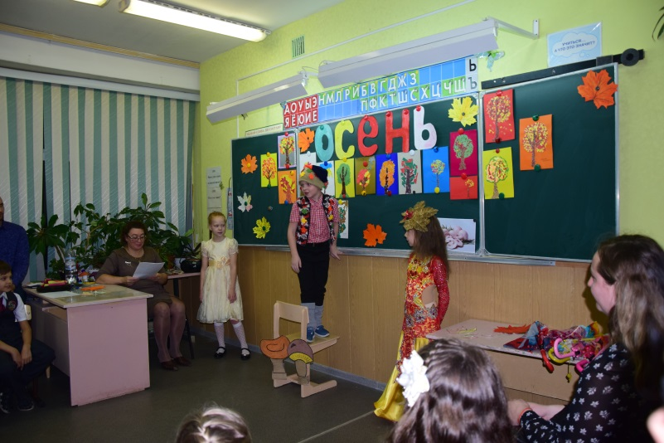

***Зайка:***

Осень, гномик к нам пришла,

Всех с собою увела

На поля, на огороды.

Нынче много там работы.

Норки нужно утеплять

Им продукты запасать.

Съешь морковку, угощаю!

До свидания, убегаю!

***Гном:***

Зайка верно подсказал:

Осень наступила!

Разукрасила листву,

Всех дождём умыла

Надо Ёжика позвать,

У него хочу узнать:

Чем он занят, как живёт?

Пусть он к нам сейчас придёт.

(Входит ёжик с корзиной яблок).

***Ёжик:***

Здравствуй, Гном и гости, тоже!

Я – колючий добрый ёжик!

От души всех поздравляю

С большим румяным урожаем.

***Конкурс «Яблок»***

Дети берут по одному яблоку. На скорость и качество нужно съесть яблоко (Можно принимать участие и родителям).

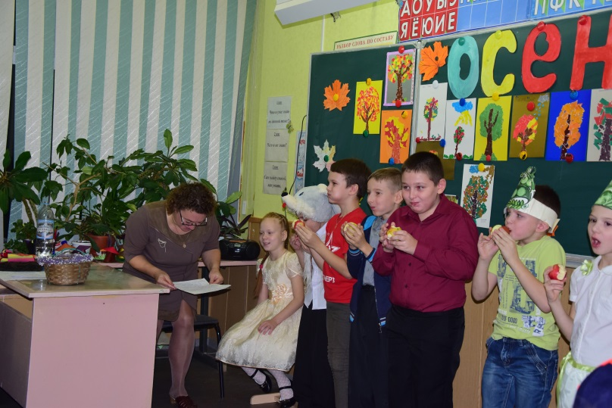

***Ведущая:***

Ой, что случилось? Это же грибники. Да вот беда: корзинки – то у них пустые. Как же так? Неужели они не найдут ни одного грибка?

***Грибник – девочка (грустно):***

Я в лесу весь день гуляла,

Всё грибы в лесу искала.

Думала: найду немножко

Положу себе в лукошко.

Только нет грибов в лесу.

Что домой я понесу?

***Грибник – мальчик 1:***

Все грибы пропали в раз,

До чего досадно!

Что же делать нам сейчас?

Мы же не виноваты!

***Грибник – мальчик 2:***

Мне бы хоть один грибок

Чтобы кинуть в кузовок.

***Принцесса Осень:***

Вы гуляли по лесу и не нашли ни одного грибочка?

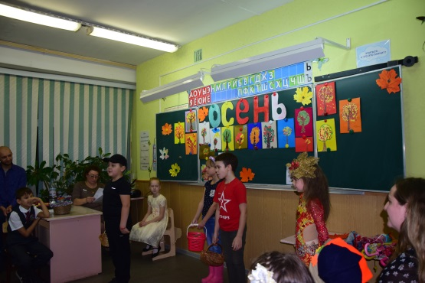

***Грибник – мальчик 1:***

Ни одного.

***Грибник – мальчик 2:***

Они все попрятались.

***Принцесса Осень:***

Ну, я смогу помочь вашему горю. А ну – ка грибочки, вылезайте из своих укрытий и прыгайте в лукошки.

***Конкурс «Грибники»***

На уроке труда дети делают объёмные грибы для конкурса. Грибы расставляются на игровом поле. Участникам завязывают глаза, дают корзинки и они собирают грибы. Выиграл тот, кто набрал большое количество грибов. Этот конкурс можно провести и для взрослых, только с игрового поля убираются все грибы.

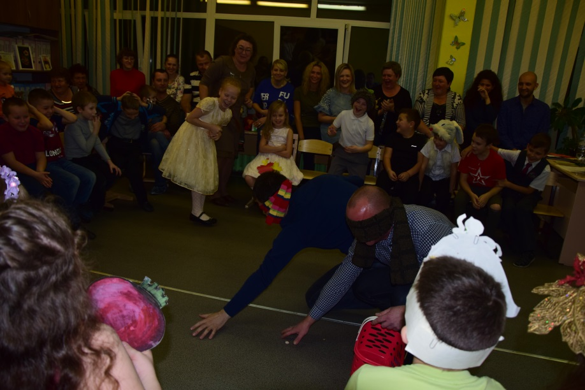

***Ведущая:***

Чтобы делали грибники без нашей принцессы осени. А ты думала, принцесса, что тебя никто не любит. Теперь ты видишь, что ошибалась?

***Принцесса Осень:***

А кому я нужна?

***Грибники:***

Нам.

***Дети:***

И нам!

Осень, осень на дворе

Вот звенит звонок.

Это значит, детворе надо на урок.

Осень в школу нас зовёт

Осень знанья нам даёт.

***Ёжик:***

И нам ты тоже нужна!

***Зайчик:***

Ведь ты помогаешь нам готовиться к холодной зиме.

***Белочка:***

Запасаться грибами, орешками, ягодами и кореньями.

***Ведущая:***

Собирают осенью

Урожай плодов

Много людям радости

После всех трудов

И осень мы встречаем

Богатым урожаем!

*Все исполняют песню « Мы корзиночки возьмём».*

***Овощи:***

Кто из нас, из овощей

И вкуснее, и нужней?

Кто при всех болезнях

Будет всех полезней?

***Горошек:***

Я такой хорошенький

Зелёненький мальчишка!

Если только захочу,

Всех горошком угощу.

***Свёкла:***

Дай сказать хоть слово мне

Выслушай с начало:

Свёклу надо для борща

И для винегрета

Кушай сам и угощай –

Лучше свёклы нету!

***Капуста:***

Ты уже, свекла помолчи!

Из капусты варят щи

А какие вкусные пирожки капустные!

Зайчики плутишки, любят кочерыжки.

Угощу ребяток кочерыжкой сладкой!

***Редиска:***

Я румяная редиска,

Поклонюсь вам низко – низко

А хвалить меня зачем?

Я и так известна всем!

***Морковь:***

Про меня рассказ не длинный:

Кто не знает витамины?

Пей всегда морковный сок

И грызи морковку.

Будешь ты тогда дружок,

Крепким, сильным, ловким.

***Помидор:***

Не болтай, морковка, вздор

Помолчи немного

Самый вкусный и приятный

Конечно сок томатный.

***Картошка:***

Рассуди овощи, осень!

Слово не сказала…

Но картошка так нужна и большим и малым.

***Ведущая:***

Рассуди овощи, осень!

***Принцесса Осень:***

Спор давно кончать пора!

Спорить бесполезно.

Чтоб здоровым быть,

Надо овощи – любить

Все без исключенья

В этом нет сомненья!

***Ведущая:***

Мы возьмём ведёрки,

Да и в путь – дорожку.

Дружба нам поможет

Выкопать картошку.

***Конкурс» Собери картошку».***

Выбирают две команды, дают корзинку, надо перенести картошку из одного ведра в другое.

***Конкурс «Угадай овощ».***

В чёрном мешке лежат разные овощи. Дети на ощупь должны угадать и сказать, что за овощ они держат в руках.

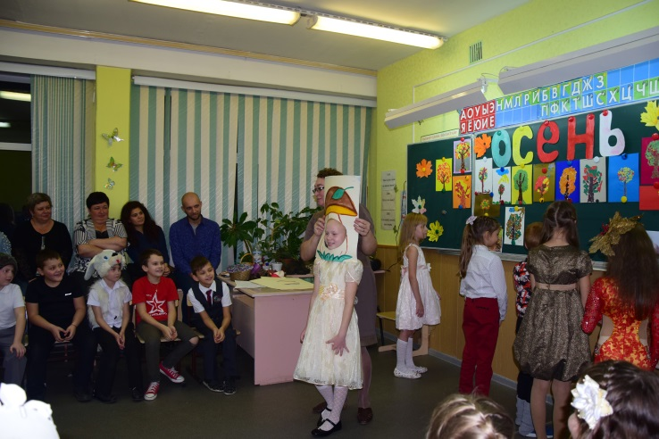

***Ведущая:***

Порадуем осень частушками.

1. Хорошо поём мы песни,

Милые подружки,

Только, что да посиделки

Без нашей частушки?

1. Я сегодня не в порядке,

Завтра лучше наряжусь,

Дыни на ногу одену

Кукурузой подвяжусь.

1. Взял в команду землю я

В долгую аренду

Чтоб построить для себя

Милую фазенду.

1. Посадил я огород

Арбузы и дыню,

А теперь везде ищу милую рабыню.

1. Май милёночек не плох –

Посадил он мне горох,

Ну а я для Сенечки

Сею в поле семечки.

1. Вам частушки мы пропели,

А теперь торопят нас

До свиданья мы с частушкой

К вам придём ещё не раз.

***Принцесса Осень:***

Спасибо Вам. Принесла я вам муки!

***Дети:***

Значит, будут пироги.

***Принцесса Осень:***

Принесла вам гречки.

***Дети:***

Будет каша в печке.

***Принцесса Осень:***

Принесла я овощей.

***Дети:***

И для супа, и для щей.

***Принцесса Осень:***

Рады ли вы грушам?

***Дети:***

Мы их впрок насушим.

***Принцесса Осень:***

А уже яблоки – что мёд!

***Дети:***

На варенье, на компот.

***Принцесса Осень:***

Принесла вам мёду. Полную колоду.

***Ведущая:***

Ты и яблок, ты и мёду, ты и хлеба принесла.

***Гном:***

А хорошую погоду ты нам осень принесла?

***Принцесса Осень:***

Дождику вы рады?

***Дети:***

Не хотим, не надо!

*Дети исполняют танец с зонтиками.*

***Принцесса Осень:***

Спасибо всем вам! Я вас всех люблю. Больше я не буду грустить. Я поняла, что осень нужна и людям и зверушкам.

***Ведущая:***

Уходит осень щедрая от нас

Её теплом мы были все согреты

И пусть останется в сердцах у нас

Наш праздник.